 | Триместр | 3
Образовательный минимум | Предмет | Информатика и ИКТ
 | Класс | 10

Алгоритм | - это точное описание порядка действий, которые должен выполнить исполнитель для решения задачи за конечное время.
Исполнитель | - это устройство или одушёвленное существо (человек), способное понять и выполнить команды, составляющие алгоритм.
Формальный исполнитель | - это исполнитель, который не понимает (и не может понять) смысл команд
Свойства алгоритма:  • Дискретность  • Детерминированность  • Понятность  • Конечность  • Корректность | - алгоритм состоит из отдельных команд (шагов), каждая из которых выполняется за конечное время.  - при каждом запуске алгоритма с одними и теми же исходными данными должен быть получен один и тот же результат.  - алгоритм содержит только команды, входящие в систему команд исполнителя, для которого он предназначен.  - для корректного набора данных алгоритм должен завершаться через конечное время с вполне определённым результатом  - для допустимых исходных данных алгоритм должен приводить к правильному результату.
Способы записи алгоритмов: | • естественный язык;  • псевдокод: смешанная запись, в которой используется естественный язык и операторы какого-либо языка программирования;  • программа на каком-либо языке программирования;  • блок-схема (графическая запись)
Линейный алгоритм | - описание действий, которые выполняются однократно в заданном порядке.
Разветвляющийся алгоритм | - это алгоритм, в котором в зависимости от условия выполняется либо одна, либо другая последовательность действий.
полное ветвление |  |  | неполное ветвление
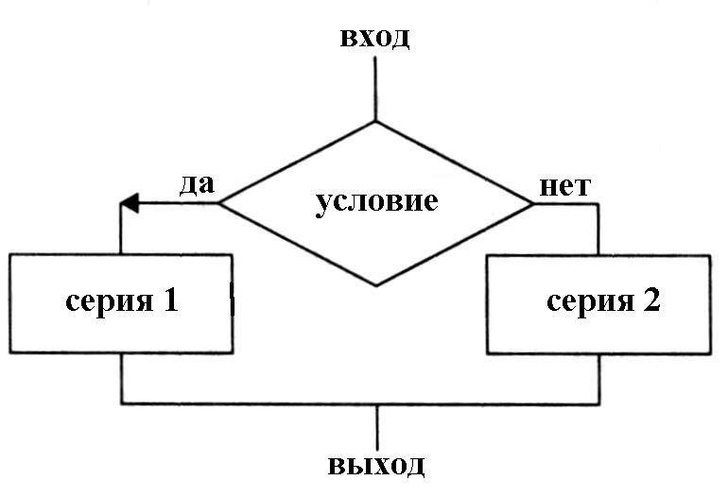 |  |  | 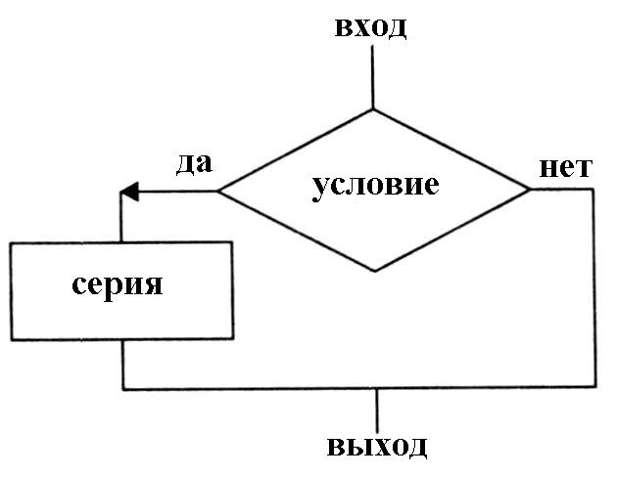
Циклический алгоритм | - это описание действий, которые должны повторяться указанное число раз или пока не выполнено заданное условие.
цикл с предусловием |  | цикл с постусловием |  | цикл с параметром
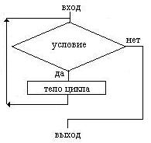 |  | 